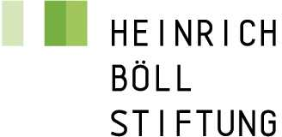 | Liga Ekologických Alternativ |  | 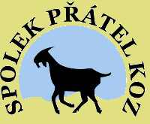

si Vás dovolují pozvat
v rámci konání 10. Biojarmarku ekofarem v Praze na Barrandově (19.9. od 14 h, 20.9. do 14 h)


na neformální seminář:
S (ne)chutí
na kozy!?

který se koná v pátek 19. září od 10 do 13 h
v sídle nové biorestaurace Albio (Praha 1, Truhlářská 20)

 |  | Program
09.45 - 10.00 | prezence
10.00 - 10.15 | zahájení, představení tématu i vystupujících
10.15 - 11.30 | KOZY V ZRCADLE CHUTÍ  Chov koz a produkce kozích farem u nás dříve a nyní a šance kozích bioproduktů v EU  Ing. Pavel Dobrovolný, místopředseda Svazu chovatelů ovcí a koz  diskuze k referátu  (Ne)zájem? o kozí speciality - možnosti kontra překážky rozmachu farmy  k tématu vystoupí:  Ing. Jitka Dobrovolná, ekofarma v Ratibořicích u Jaroměřic nad Rokytnou  Emílie Citterbartová, ekofarma v Březí na Příbramsku  + příp. další zúčastnění  diskuze k referátům
11.30 - 12.45 | KOZY Z ÚHLŮ NEVŠEDNÍCH  Postavení koz v Čechách - z pohledu chovů „hlavně pro radost“  Stanislav Penc, zakladatel Spolku přátel koz Milkovice a propagátor Muzea koz  Pomohou nám kozí hvězdy 10. biojarmarku ekofarem téma trochu rozsvítit?  Karel Merhaut, koordinátor projektů LEA  Fenomén KOZ jako specialita češtiny  (volná úvaha ke genezi významových posunů)  Michal Novotný, ředitel Českého rozhlasu Regina Praha, autor jazykových koutků  diskuze ad libitum (paralelní ochutnávka kozích lahůdek z nabídky farmářů)
13. 00 | shrnutí a ukončení semináře  (možnost stylového oběda v biorestauraci)
13. 45 | Pro zájemce z řad účastníků semináře bude připraven hromadný odvoz na zahájení biojarmarku ekofarem na Barrandově

Bližší informace: | LEA - 723 573 738, 606 453 892, lea@ecn.cz, lea2@ecn.cz, www.lea.ecn.cz

